ANEXO 1: CONVENIO POR EL QUE SE REGULA LA CONCESIÓN DE UNA SUBVENCIÓN DIRECTA AL AYUNTAMIENTO DE OTEIZA PARA LA EJECUCIÓN DE LA OBRA DE “SALA MULTIUSOS”

En , a de 2022.
REUNIDOS
DE UNA PARTE, D. Jesús María Rodríguez Gómez, en calidad de Director General de Administración Local y Despoblación, actuando en este acto en nombre y representación del Departamento de Cohesión Territorial, en virtud de las facultades conferidas por el Decreto Foral 263/2019, de 30 de octubre, por el que se establece la estructura orgánica del Departamento de Cohesión Territorial.
DE OTRA PARTE, D. Rubén Darío Martínez Landa, alcalde del Ayuntamiento de Oteiza, actuando en nombre y representación del mismo, con N.I.F. P3120000I y con dirección en Calle San Miguel 2, de Oteiza, Navarra.
Ambas partes se reconocen mutuamente competencia y capacidad suficiente para otorgar el presente CONVENIO y:
EXPONEN
1º. En los Presupuestos Generales de Navarra para el año 2022 aprobados mediante Ley Foral 18/2021, de 29 de diciembre, consta un crédito aplicado a la partida del presupuesto de gastos 210001 21300 7609 45B139 denominada “(E) Transferencia Ayto. Oteiza: Sala multiusos” por un importe máximo total de 65.000 euros y cuyo beneficiario es el Ayuntamiento de Oteiza.
2º. Consta en el expediente un proyecto, entregada mediante instancia el 20 de abril de 2022, con las actuaciones que el Ayuntamiento de Oteiza pretende realizar con cargo a la mencionada partida por un importe de 120.627,95 € (IVA incluido). Las obras consisten en la reforma interior de los antiguos vestuarios de las piscinas para adecuación como sala multiusos de Oteiza.
Por todo ello, en virtud de lo expuesto y al amparo de lo establecido en la Ley Foral 11/2005, de 9 de noviembre, de subvenciones, artículo 17.2 a) que contempla la concesión de forma directa de las subvenciones cuando las mismas estén previstas nominativamente en la Ley Foral de Presupuestos Generales de Navarra.
Con la finalidad de instrumentar la subvención se adopta el presente convenio de colaboración que se rige de acuerdo a las siguientes:
CLÁUSULAS
Primera.- Objeto de la subvención.
Es objeto del presente convenio fijar las bases reguladoras de la concesión directa una subvención, a través de la Dirección General de Administración Local y Despoblación, al Ayuntamiento de Oteiza, para financiar la ejecución de la obra de “sala multiusos” de la Entidad Local.
Según consta en la motivación de la enmienda: Reforma del edificio de los antiguos vestuarios de las piscinas para adecuar una sala de usos múltiples con sus baños. Esta reforma responde a la necesidad de espacios para realizar actividades en Oteiza. Se trata de un edificio construido hace 42 años que actualmente se encuentra en desuso y absoluto abandono, con ventanales rotos y zonas que han sufrido actos vandálicos con el consiguiente peligro para quien se adentra en el mismo. El actual estado del edificio y la necesidad de espacios para las actividades de las asociaciones lo convierte en un proyecto importante para el pueblo, pues permitirá una participación vecinal y del tejido asociativo del pueblo de mayor calidad. Hay memoria valorada del proyecto. El proyecto presentado se adecúa al objeto de la subvención y a la motivación de la enmienda. Su finalidad es de utilidad pública.
La actuación pretende la reforma interior de los antiguos vestuarios de las piscinas para adecuación como sala multiusos de Oteiza, y consiste en:
- Demolición general interior.
- Instalación de nuevas divisiones interiores, falsos techos, pavimentos y carpinterías interior y exterior.
- Nuevas instalaciones interiores correspondientes a fontanería y saneamiento, electricidad, protección contra incendios, climatización y ventilación.

La concesión directa de esta subvención se sujeta a lo establecido en el artículo 17.2.a) de la Ley Foral 11/2005, de 9 de noviembre, de Subvenciones.
Segunda.- Importe de la subvención.
El Ayuntamiento de Oteiza recibirá de la Dirección General de Administración Local y Despoblación una subvención por importe máximo de 65.000 euros, que se abonarán con cargo a la partida 210001 21300 7609 45B139 denominada “(E) Transferencia Ayto. Oteiza: Sala multiusos” del Presupuesto de Gastos de 2022.
Tercera.- Gastos subvencionables.
Se considerarán subvencionables los gastos relacionados directamente con la ejecución de la inversión descrita en el punto segundo de la parte expositiva y recogida en el proyecto presentado por el Ayuntamiento de Oteiza el 20 de abril de 2022, realizados en el plazo establecido.
En dicho coste, se incluyen los gastos correspondientes a la ejecución de las obras y los honorarios de redacción de Proyecto y de Dirección de las obras.
Se admitirán los precios contradictorios y las variaciones de las mediciones de las unidades de obra que sean considerados subvencionables.
No se admitirán los costes de actuaciones ejecutadas por medios propios, ni el coste de las memorias técnicas previas a la redacción del Proyecto de ejecución.
Los tributos son gastos subvencionables cuando la entidad local los abone efectivamente. En ningún caso se consideran gastos subvencionables los impuestos indirectos cuando sean susceptibles de recuperación o compensación.
Las condiciones técnicas de los proyectos podrán ser modificadas en base a necesidades imprevistas, mejoras tecnológicas u otras causas objetivas, siempre que se cumpla el objeto de subvención y la modificación se tramite conforme a la Ley Foral de Contratos Públicos.
Cuarta.- Obligaciones del beneficiario.
De forma general, el Ayuntamiento de Oteiza queda sometido a las obligaciones establecidas en el artículo 9 de la Ley Foral 11/2005, de 9 de noviembre, de Subvenciones y, en particular, a las siguientes:
- Realizar y justificar las actuaciones de ejecución de reforma interior de los antiguos vestuarios de las piscinas para adecuación como sala multiusos, de acuerdo al Proyecto de ejecución.
- Comunicar a la Dirección General de Administración Local y Despoblación la obtención de otras subvenciones, ayudas, ingresos o recursos que financien la actuación subvencionada.
- No estar incurso en ninguna de las causas que, de conformidad con lo dispuesto en el artículo 13 de la Ley Foral 11/2005, de Subvenciones, impiden obtener la condición de beneficiario de la subvención.
- Adoptar las medidas de difusión contenidas en el artículo 15 de la Ley Foral 11/2005, de 9 de noviembre, de Subvenciones.

Quinta.- Plazo de ejecución.
La actuación subvencionada se realizará durante el año 2022 hasta la fecha de justificación establecida, pudiendo iniciarse con anterioridad a la resolución de concesión.
Sexta.- Forma de pago y documentación a presentar.
El pago de la subvención se efectuará en un único abono al finalizar la inversión. Documentación a presentar con la solicitud de abono:
- La dirección URL y una copia de los datos de adjudicación de las obras publicados en el Portal de Contratación de Navarra.
- Certificado de titular de Secretaría acreditativo de la adjudicación de los honorarios de Proyecto y Dirección de la obra, señalando nombre o razón social y los datos de identificación fiscal y cuantía de la adjudicación.
- Certificado de titular de Secretaría acreditativo de que la elección del contratista se ha realizado de conformidad con los criterios de eficiencia y economía a que se refiere el artículo 28.3 de la Ley Foral 11/2005, de 9 de noviembre, de Subvenciones.
- Copia del Acta de replanteo e inicio de obra.
- Copia del Acta de recepción de la obra.
- Certificación final a origen con mediciones detalladas suscritas por la propiedad, la dirección de obra y la empresa contratista.
- Certificado de financiación de las obras, con indicación expresa de las subvenciones recibidas o concedidas.
- Copia de las facturas y justificantes de abonos bancarios.
- Justificante del abono en la Hacienda de Navarra de las retenciones practicadas en las facturas. Para las retenciones correspondientes al último trimestre del año 2022, la justificación podrá presentarse hasta el 18 de febrero de 2023.
- Certificado de titular de Secretaría relativo al cumplimiento de la cláusula de publicidad.
El abono de la subvención se realizará, previo informe favorable del Servicio de Infraestructuras Locales, tras comprobar in situ, que la inversión está ejecutada y se verifique el cumplimiento de las condiciones estipuladas en el presente Convenio.
La justificación documental correspondiente al final de obra deberá presentarse hasta el 4 de noviembre de 2022, incluido.
El importe definitivo a abonar se calculará sumando al importe de liquidación de las obras, todos aquellos gastos considerados subvencionables hasta el límite máximo de 65.000 euros.
En el caso de que a fecha 4 de noviembre de 2022 no se hubiera finalizado la ejecución de las obras, se procederá conforme a lo previsto para el cumplimiento parcial en la cláusula relativa a incumplimientos y reintegros. En este supuesto se admitirán certificaciones parciales de obra a origen en lugar de la certificación final. El importe final subvencionado se realizará conforme al gasto justificado a fecha 4 de noviembre de 2022. En este caso, la Resolución de abono determinará la fecha límite para la entrega de la documentación correspondiente al final de obra.
Séptima.- Subcontratación de las obras subvencionadas
A los efectos previstos en este convenio, está permitida la subcontratación, entendiendo por ésta la concertación con terceros de la ejecución total o parcial de la actividad que constituye el objeto de la subvención. Dicha subcontratación se ajustará, en todo caso, a lo dispuesto en el artículo 26 de la Ley Foral 11/2005.
Octava.- Régimen de compatibilidades
Esta subvención es compatible con otras aportaciones concedidas procedentes de otros organismos públicos o privados.
Si esta subvención, sumada a las ayudas procedentes de otros organismos públicos o privados, supera el coste total de la inversión, se minorará la primera hasta ajustarla a dicho coste.
Novena.- Inspección y comprobación.
El Servicio de Infraestructuras Locales de la Dirección General de Administración Local y Despoblación velará por el cumplimiento de las obligaciones establecidas, pudiendo realizar las comprobaciones oportunas y recabando la información que considere necesaria del Ayuntamiento de Oteiza.
Décima.- Publicidad.
El Ayuntamiento de Oteiza y la Administración de la Comunidad Foral de Navarra darán la publicidad de la subvención objeto de este convenio, debiendo publicarla en sus respectivos portales de transparencia.
El Ayuntamiento de Oteiza está obligado a indicar que las obras del proyecto de “sala multiusos” han sido financiadas por el Gobierno de Navarra. En este sentido, toda publicidad que la referida entidad local haga de las mismas deberá incluir una mención a la citada financiación.
Asimismo, deberá exhibirse durante la ejecución de las obras, y en un lugar visible para el público, un cartel de tamaño mínimo de 290x190 cm según modelo adjunto.
Undécima.- Incumplimientos y reintegros.
El incumplimiento de las obligaciones previstas en el presente Convenio y en la Ley Foral 11/2005, de 9 de noviembre, de Subvenciones, dará lugar a la pérdida, total o parcial, del derecho al cobro y/o a la obligación de reintegrar cantidades cobradas, todo ello de conformidad con lo dispuesto en el artículo 35 de la misma Ley Foral. Serán de aplicación las infracciones y sanciones previstas en el Título IV de dicha Ley Foral, excepto en lo inherente a la naturaleza directa del otorgamiento de la subvención.
Cuando el cumplimiento por el beneficiario se aproxime de modo significativo al cumplimiento total y se acredite una actuación inequívocamente tendente a la satisfacción de los compromisos adquiridos, la pérdida del derecho al cobro y, en su caso, la cantidad a reintegrar vendrán determinadas, respondiendo al criterio de proporcionalidad, por el volumen y grado de incumplimiento de las condiciones impuestas con motivo de la concesión de la subvención.
Serán de aplicación las infracciones y sanciones previstas en el Título IV de dicha Ley Foral, excepto en lo inherente a la naturaleza directa del otorgamiento de la subvención.
Las cantidades a reintegrar podrán ser cargadas en la Cuenta de Repartimientos.
Duodécima. - Vigencia del convenio.
El presente convenio producirá efectos desde el momento de su firma por las partes otorgantes.
Decimotercera.- Naturaleza del Convenio.
El presente Convenio tiene carácter administrativo. En todo lo no expresamente previsto en dicho Convenio se estará a lo dispuesto para este tipo de subvenciones en la precitada Ley Foral 11/2005, de 9 de noviembre.
Las controversias que pudieran surgir, serán de la competencia de la Jurisdicción Contencioso-administrativa.
Y, en prueba de conformidad, las partes firman el presente Convenio por duplicado ejemplar, en el lugar y fecha señalados en el encabezamiento.

EL DIRECTOR GENERAL DE  ADMINISTRACIÓN LOCAL  Y DESPOBLACIÓN | EL ALCADE DEL  AYUNTAMIENTO DE OTEIZA
Jesús María Rodríguez Gómez | Rubén Darío Martínez Landa

MODELO DE CARTEL
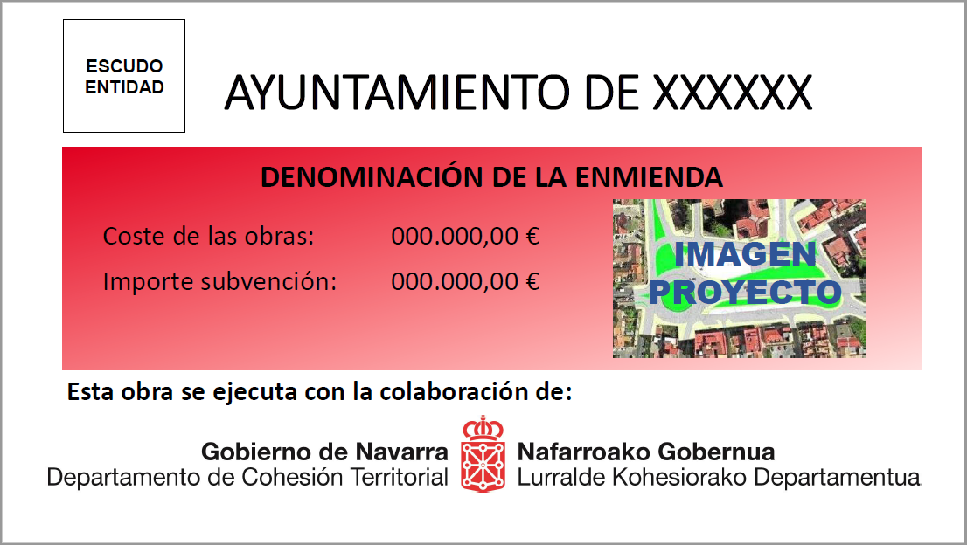
Dimensiones mínimas 290x190 cm.
Se recomienda la instalación de un cartel textil serigrafiado en el vallado de obra.

